Изучение окислительной способности наноразмерных катализаторов на основе CeO₂ в процессе каталитической реакции

И.Г. Альперович¹, Н.Ю. Смоленцев¹, О.В. Сафонова², Д.А. Ван Бокховен^{2,3} и А.В. Солдатов¹
¹НОЦ «Наноразмерная структура вещества», Южный федеральный университет, Россия
²Институт Поля Шеррера, Виллиген, 5232, Швейцария
³Швейцарская высшая техническая школа Цюриха, Цюрих, 8093, Швейцария

Диоксид церия является уникальным материалом, способным обратимо накапливать внутри себя кислород и впоследствии выделять его в восстанавливающей среде. Каталитические свойства основанных на CeO₂ материалов в значительной степени зависят от поверхностной морфологии и присутствия Ce-замещающих легирующих примесей [3,4]. Наноразмерный диоксид церия представляет особый интерес вследствие большой относительной площади поверхности и высокой концентрации ненасыщенных химических связей. Однако зависимость между локальным окружением атомов церия и реактивной способности нанокатализаторов на основе диоксида церия до сих пор остается невыясненной.
В данной работе представлены результаты определения окислительного состояния и ближайшего окружения атомов церия в наночастицах диоксида CeO₂, измеренные в различных окислительно-восстановительных условиях – в атмосфере CO и O₂ – с помощью методики рентгеновской спектроскопии поглощения in situ в режиме флуоресцентного детектирования CeL₁ линии с высоким разрешением (HERFD XAS). Данная методика позволяет добиться высокого разрешения экспериментальных спектров, решая проблему низкого спектрального уширения, связанного с конечным временем жизни фотоиндуцированной дырки. Полученные спектры сравниваются с результатами теоретических расчетов. Новизна работы заключается в использовании детектирования эмиссионной линии CeL₁ вместо обычно применяемой линии CeL₃, что позволило избежать многоэлектронных эффектов и провести теоретические расчеты в рамках одноэлектронного приближения. В целях улучшения экспериментального разрешения, были получены спектры в режиме регистрации HERFD XAS [5,6].
Эксперимент и теория
Наночастицы диоксида церия CeO₂ в форме многогранников среднего размера 9 нм были приготовлены методом гидротермального синтеза согласно работе [7]. Платиновые наночастицы (массовая доля 1,5%) размерами в пределах между 1 и 2 нм были осаждены используя методику начальной влажной пропитки раствором азотистокислой платины, с последующим обжигом на воздухе при Т=400°C и восстановлением в атмосфере 5% H₂ при Т=350°C.
Эксперимент по получению традиционных спектров рентгеновского поглощения (XAS) был проведен на лабораторном спектрометре Rigaku R-XAS Южного Федерального Университета с использованием Ge(311) кристалла-монохроматора. Измерения спектров с высоким разрешением CeL₁ HERFD XAS осуществлялись на станции SuperXAS синхротрона Swiss Light Source (институт Поля Шерера, Швейцария) с использованием двойного Si(111) кристалла-монохроматора и мульти-кристального эмиссионного спектрометра Иогановского типа [8]. Последний спектрометр оснащен тремя кристаллами Si(111) с радиусом изгиба в 1000 мм, настроенными на отражение плоскостью 333 на максимуме линии эмиссии CeLγ₃, соответствующей внутриатомному электронному переходу между оболочками N₃-L₁.
Спектр за CeL₁-краем был рассчитан теоретически в рамках приближения присоединенных плоских волн, реализованного в программе Wien2k [9]. Учет обменно-корреляционных эффектов был проведен с помощью обобщенного градиентного приближения по схеме Пердю-Бюрке-Эрнцерхофа (GGA-PBE) [10]. В ходе расчетов использовались кристаллические структуры фаз диоксида церия CeO₂ и кислородно-дефицитного соединения Ce₇O₁₂.

Результаты и обсуждение
Естественная ширина атомных уровней Ce L₁ и N₃ составляет 4,2 and 1,6 эВ, соответственно [11,12]. Следовательно, спектры HERFD XAS, измеренные по линии эмиссии CeLγ₃ (переход N₃-L₁), обеспечивают лучшее энергетическое разрешение по сравнению с измерением спектров XAS в режиме «на прохождение». Полное спектральное уширение в режиме регистрации линии CeLγ₃ HERFD оценивается в 2,7 эВ [13], учитывая разрешение кристалла-анализатора (2 эВ) и монохроматора (0,6 эВ).

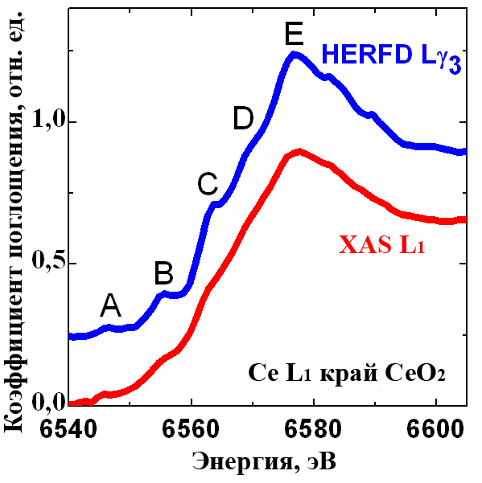 | 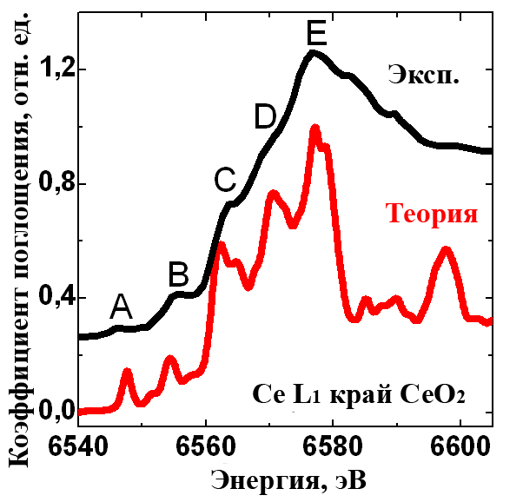
Рис. 1. – (слева) спектры CeL₁ XAS массивного образца диоксида церия CeO₂, измеренные в режиме «на прохождение» (красная кривая), и в режиме HERFD по линии эмиссии CeLγ₃; (справа) сравнение экспериментального (черный) и теоретического (красный) спектров диоксида церия.

На рис. 1 (слева) сравниваются спектры HERFD за CeL₁-краем со спектрами, измеренными в режиме «на прохождение». Видно, что особенности В и С становятся более выраженными при использовании режима регистрации флуоресценции линии Lγ₃. Поскольку спектры HERFD за CeL₁-краем имеют богатую тонкую структуру, данный экспериментальный метод обеспечивает повышенную чувствительность к локальной атомной и электронной структуре атомов церия в присутствии кислородных вакансий. Правая часть рис. 1 содержит теоретический спектр за L₁-краем Ce соединения CeO₂. Расчеты проводились как в основном состоянии, так и с учетом т.н. суперячейки и остовной дырки на 2s-уровне Ce. Второй метод не привел к заметным изменениям теоретических спектров, которые согласуются с экспериментом уже в случае приближения основного состояния.
На рис. 2 показано влияние внедрения кислородных вакансий на HERFD-спектр рентгеновского поглощения за CeL₁-краем нанокатализатора Pt-CeO₂ в процессе взаимодействия с CO при Т=150°C. В восстановительной атмосфере степень окисления церия и локальная атомная структура вокруг атомов церия претерпевает изменения. Для сравнения, в качестве модельной для диоксида церия с низким содержанием кислородных вакансий была использована структура соединения Ce₇O₁₂ [14]. Две кристаллографически неэквивалентные позиции атомов церия в Ce₇O₁₂ можно рассматривать как центры Ce с одной или двумя вакансиями кислорода в первой координационной сфере. Экспериментально наблюдаемые изменения формы спектров, особенно заметные в области пика С, хорошо воспроизводятся теоретически. При этом более выраженная тонкая структура теоретических спектров по сравнению с экспериментальными данными обусловлена уширением последних вследствие конечного времени жизни дырки и влияния монохроматора. Спектральная особенность, лежащая ниже по энергии, обусловлена атомами остаточного восстановленного церия.

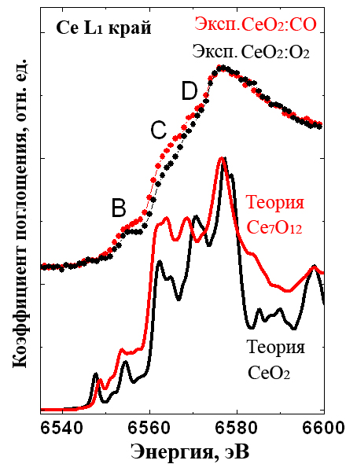 | 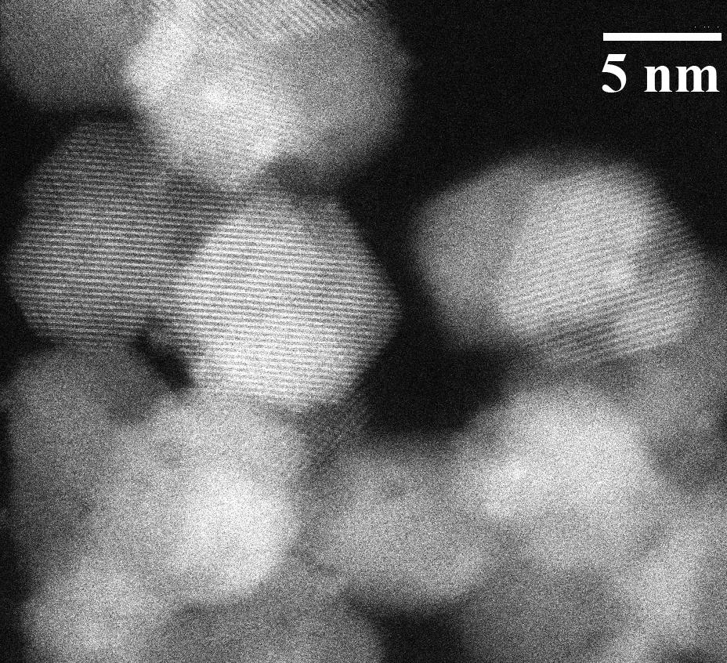
Рис. 2. – (слева) экспериментальные спектры CeL₁ XAS, измеренные в режиме HERFD для наночастиц 1,5%Pt/CeO₂ в форме многогранников в атмосфере 4% кислорода (черные кружки) и 5% CO при Т=150ºC (красные кружки), снизу – теоретические спектры CeO₂ (черная линия) и Ce₇O₁₂ (красная линия); (справа) изображение нанокатализатора Pt-CeO₂ с массовой долей платины 1,5% с помощью сканирующей просвечивающей электронной микроскопии.

Заключение
Спектроскопия XAS за краем CeL1 с помощью методики HERFD позволила определить окислительное состояние атомов церия наночастицах диоксида церия активированного наночастицами платины. Атомная структура ближнего окружения ионов церия в катализаторе на основе диоксида церия 1,5%Pt-CeO₂ была найдена для различных окислительно-восстановительных условий. Обнаружено заметное изменение околокраевой структуры спектров CeL₁ в ходе циклического процесса восстановления в атмосфере 4% O₂ и 5% CO. В отличие от спектров XAS за CeL₃-краем, спектроскопия HERFD линии L₁ отлично поддается теоретическому моделированию с применением доступных программных средств в рамках одноэлектронного приближения. Экспериментально наблюдаемые спектральные особенности были успешно воспроизведены в теоретических расчетах структур стехиометрического диоксида церия CeO₂ и обедненного кислородными вакансиями Ce₇O₁₂. Спектроскопия XAS на основе методики HERFD дает уникальную возможность определения структуры кислород-обедненного диоксида церия.

Благодарности
Работа проведена при финансовой поддержке Министерства образования и науки Российской Федерации, ГК №11.519.11.2039. Коллектив авторов выражает благодарность сотрудникам синхротрона SLS за предоставленное экспериментальное время на станции SuperXAS и компьютерному центру ЮГИНФО Южного Федерального Университета за предоставленное компьютерное время для вычислений. Выражаем огромную благодарность к.ф-м.н. Положенцеву О.Е. за содержательные дискуссии по поводу поднятых в статье вопросов.
Литература:
- Альперович, И. Г. Сходимость метода теоретического моделирования спектров рентгеновского поглощения XANES за Ru L2,3-краями в рамках теории функционала плотности (DFT) на примере кристаллов [Ru(NH3)6]3+ [Электронный ресурс] // «Инженерный вестник Дона», 2012, №1. – Режим доступа: http://ivdon.ru/magazine/archive/n1y2012/616 (доступ свободный) – Загл. с экрана. – Яз. рус.
- Положенцев, О.Е., Шаповалов, В.В, Гуда, А.А., Подковырина, Ю.С., Чайников, А.П., Бугаев, А.Л., Сухарина, Г.Б., Поль, А. и Солдатов, А.В. Динамика наноразмерной атомной структуры новых наноструктурированных конденсированных материалов для возобновляемых источников тока на основе нанокомпозита V2O5/Fe/LiF в цикле зарядка-разрядка [Электронный ресурс] // «Инженерный вестник Дона», 2012, №4. – Режим доступа: http://www.ivdon.ru/magazine/archive/n4p2y2012/1465 (доступ свободный) – Загл. с экрана. – Яз. рус.
- Trovarelli, A. Catalysis by ceria and related materials, [Текст]: Монография / G J Hutchings ed, Catalytic Science Series, Imperial College Press: London, 2002.
- Si, R. and Flytzani-Stephanopoulos, M., Angew. Chem. Int. Ed., 2008. – № 47. – C.2884.
- Hämäläinen, K., Siddons ,D.P., Hastings J.B., Berman L.E., 1991, Phys. Rev. Lett., 1991. – №67. – С.2850.
- Safonova, O.V., Tromp, M., van Bokhoven, J.A., de Groot, F.M.F, Evans, F., Glatzel, P., J. Phys. Chem B., 2006. – №110. – С.16162-16164.
- Paun, C., Safonova, O.V., Szlachetko, J., Abdala, P., Nachtegaal, M., Kleymenov, E., Cervellino, A., Krumeich, F., van Bokhoven, J.A. Phys. Chem. C, 2012. – №116. – С.7312-7317.
- Kleymenov, E., van Bokhoven, J.A., David, C., Glatzel, P., Janousch, M., Alonso-Mori, R., Studer, M., Willimann, M., Bergamaschi, A., Henrich, B., Nachtegaal, M. Rev. Sci. Instrum., 2011. – №82, – С.065107.
- Schwarz, K. and Blaha, P., Comput. Mater. Sci., 2003. – №28, С. 259.
- Perdew, J.P., Burke, S., Ernzerhof, M. Phys. Rev. Lett., 1996. – №77. – С.3865.
- Fuggle, J. C. and Inglesfield, J. E. Topics in Applied Physics, 1992. –Vol. 69 (“Unoccupied Electronic States”) edited by J.C. Fuggle, J.E. Inglesfield (Springer, Berlin, 1992).
- Campbell, J.L., Rapp, T ., Atomic Data and Nuclear Data Tables, 2011. – №77. – С.1.
- Glatzel, P., Weng, T., Kvashnina, K., Swarbrick, J., Sikora, M., Gallo, E., Smolentsev, N., Kvashnin, Y., Kavcic, M., Alonso Mori, R. Journal of Electronic Spectroscopy and Related Phenomena, 2012, submitted.
- Kuemmerle, E.A., Heger G. Journal of Solid State Chemistry, 1999. – №147. – С.485.

